LAPORAN PRAKTIKUM

PEMROGRAMAN BERORIENTASI OBJECT

TUGAS JOBSHEET 10 ABSTRACT CLASS



Sahrul Ramadhani

244107020058

2H

D-IV Teknik Informatika

Teknologi Informasi

Politeknik Negeri Malang

2025

PERCOBAAN 1
Terjadi eror pada pakrektor.beriSertifikasiCumlaude(mhsBiasa);
Karena class mahasiswa tidak memenuhi syarat (tidak mengimplementasikan Icumlaude)
Disini saya sudah perbaiki dengan dia mengimplementasikan Icumlaude
Output:
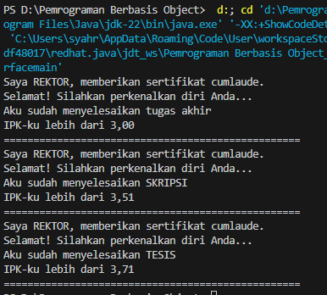

Jawaban Pertanyaan percobaan 1

Warning muncul karena Java mendeteksi import yang tidak diperlukan

Kalau di hapus importnya aman sih, karena kan sudah di dalam package yang sama

Karena mahasiswa tidak mengimplementasikan class ICumlaude dan rektor hanya menerima parameter dari class ICumlaude

Bisa di panggil langsung, karena kan sarjanaCumlaude adalah objek dari class Sarjana yang mewarisi (extends) Mahasiswa

Gabisa. Karrna di dalam rektor, methodnya ditulisgini public void beriSertifikasiCumlaude (ICumlaude mahasiswa), ICumlaude tidak memiliki method kuliahDiKampus() dan juga tidak turunan dari mahasiswa.

Disini saya menambahkan method perkenalan pada class mahasiswa, dan menerapkan Polymorphism
public class Rektor {
public void beriSertifikatCumlaude(Mahasiswa mahasiswa) {
System.out.println("Saya REKTOR, memberikan sertifikat cumlaude.");
System.out.println("Selamat! silahkan perkenalkan diri Anda ...");
mahasiswa.perkenalan();
mahasiswa.kuliahDiKampus();
mahasiswa.lulus();
mahasiswa.meraihIPKTinggi();
System.out.println("-------------------------------------------");
}
}
Output:
